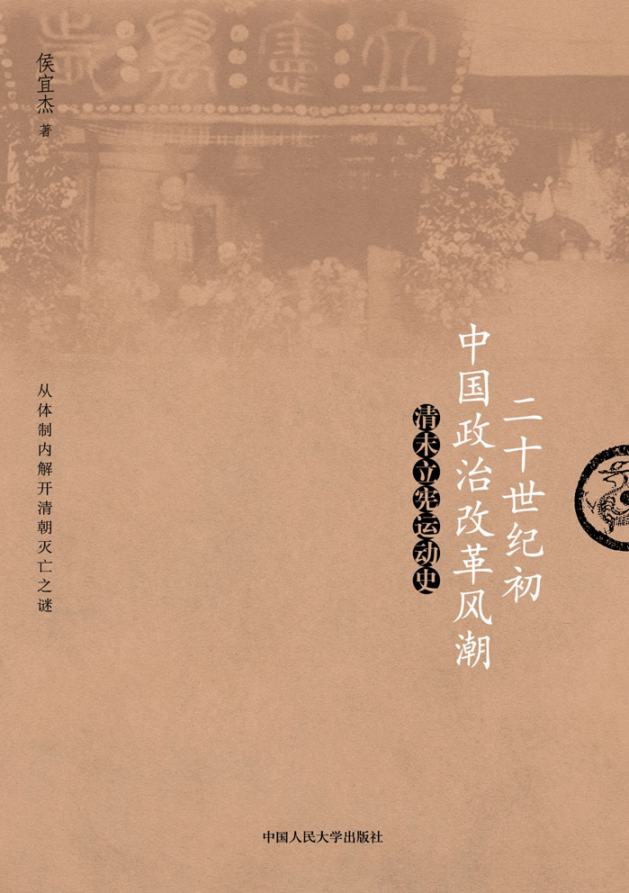
书 名：二十世纪初中国政治改革风潮——清末立宪运动史
书 号：978-7-300-14002-5
著 译 者：侯宜杰
出版时间：2011.08
定 价：59.80元
开 本：16开

◎ 本书卖点
- 最优秀的清末立宪运动史，全面真实地展现了清末立宪运动史的全貌
- 从体制内解开辛亥革命爆发、清朝灭亡之谜
- 观点鲜明，见解独到，文字洗练。
◎ 读者定位
历史学者 历史爱好者

◎ 作者简介
侯宜杰，1938年4月生，江苏省沛县人。1964年毕业于山东大学历史系。现为中国社会科学院近代史研究所研究员。主要致力于以立宪运动和袁世凯为中心的清末民初政治史研究。著有《二十世纪初中国政治改革风潮——清末立宪运动史》、《袁世凯传》、《袁世凯评传》、《百年家族——袁世凯》和长篇历史小说《袁世凯三部曲》。发表的文章有《论清末立宪的进步作用》、《论立宪派与革命派的阶级基础》、《应为康梁和立宪派正名》、《论黄兴不入中华革命党》、《论翁同龢开缺原因》、《张謇与辛亥革命》等。

◎ 作者的话
立宪运动是中国近代首次兴起的合法的资产阶级民主运动，预备立宪是清政府应立宪派的要求进行的一次政治改革，二者是同一问题的两个不同方面。我接触立宪这个课题始于1981年，其时奉命撰文参加辛亥革命七十周年学术讨论会，听说立宪问题争论较大，引起我的兴趣，于是匆忙赶写出了《君主立宪派反动论商榷》一文。由于此文是在较短时间内写就的，与传统观点相左，心中常有忐忑不安之感，为了检验自己的看法是否正确，以后不时查阅有关资料，久而久之，与之结下不解之缘。
立宪运动和预备立宪是清末政治上持续最久、影响最大的事件，既关系到当时政治制度和其他制度的改革以及人民意识观念的变化，又关系到清王朝的衰亡，辛亥革命的爆发与成败。研究清末历史，不能不注重于此。而在20世纪70年代以前，由于极左思潮的泛滥，罕有深入研究者，且均持否定态度。1981年以后出现一批颇具学术价值的论作，然而仅仅是个良好开端。台湾学者在立宪的某些问题的研究上成绩斐然，可是范围有限，而且近来成果远不如前此之盛。至于对立宪的评估，史学界更是众说纷纭，见仁见智，莫衷一是。这种情况令人感到遗憾，同时又给人一种前去探索的鼓舞。

◎ 简要目录

绪论
第一章 惨变酿成惨祸
一、慈禧倒行逆施
二、康有为不改初衷
第二章 立宪思潮兴起
一、“新政”不新
二、根本变革在于立宪
第三章 立宪运动高涨
一、普遍激昂的呼声
二、立宪派的多方策动
第四章 确立基本国策
一、五大臣出洋考察政治
二、宣布仿行宪政
三、改革政治体制
四、加紧筹备
第五章 立宪团体应时而生
一、民族资产阶级的代言人
二、上海宪政研究会和预备立宪公会
三、吉林自治会
四、宪政公会
五、帝国宪政会
六、政闻社
七、广东地方自治研究社和粤商
自治会
八、贵州自治学社和宪政预备会
九、君主立宪与民主立宪的论争
第六章 要求确定召集国会年限
一、杨度首创和平请愿
二、各地纷起响应
三、决定九年立宪
第七章 推行地方代议制
一、摄政王的姿态
二、省咨议局成立
三、开展地方自治
四、新的立宪团体
第八章 国会请愿热潮
一、第一次请愿
二、第二次请愿
三、咨议局联合会召开
四、第三次大请愿
五、第四次请愿
六、运动的意义
七、又一批政治团体出现
第九章 资政院内风波迭起
一、咨议局坚决反对督抚侵权违法
二、资政院开议
第十章 分道扬镳
一、皇族内阁粉墨登场
二、拟订法律
三、决心推翻皇族内阁
四、组建合法政党
五、点燃革命的导火索
六、由立宪转向革命
第十一章 失人心者亡
一、面对革命的抉择
二、资政院于四面楚歌中消逝
三、预备立宪失败的原因
四、立宪运动的进步作用
结束语
征引文献
附录 论著目录
后记
再版后记

◎ 各方评论
侯宜杰所著《二十世纪初中国政治改革风潮：清末立宪运动史》是本关于立宪与经济发展和中国商人阶级成长的关系的杰出著作。此书详尽地记载了清朝末年中国的商人是中国立宪运动最强大的推动力之事实。在推动立宪过程中，各级商会形成网路，并逐渐学会英国式商会的自治和民主管理。在预备立宪公会等组织中，商人即占明显优势。
——杨小凯
（该书）为我们展现了一幅丰富多彩又错综复杂的历史画卷，读来颇多启发。……作者对于清末立宪运动史的研究视野是开阔而富有成效的。论著以此为主轴，将这股与革命思潮并兴的政治改革风潮置于晚清社会走向近代化的大背景中，给予了多方面、多角度的综合考察。
——《近代史研究》，1994年第4期
- 建议上架
中国近代史 政治改革

